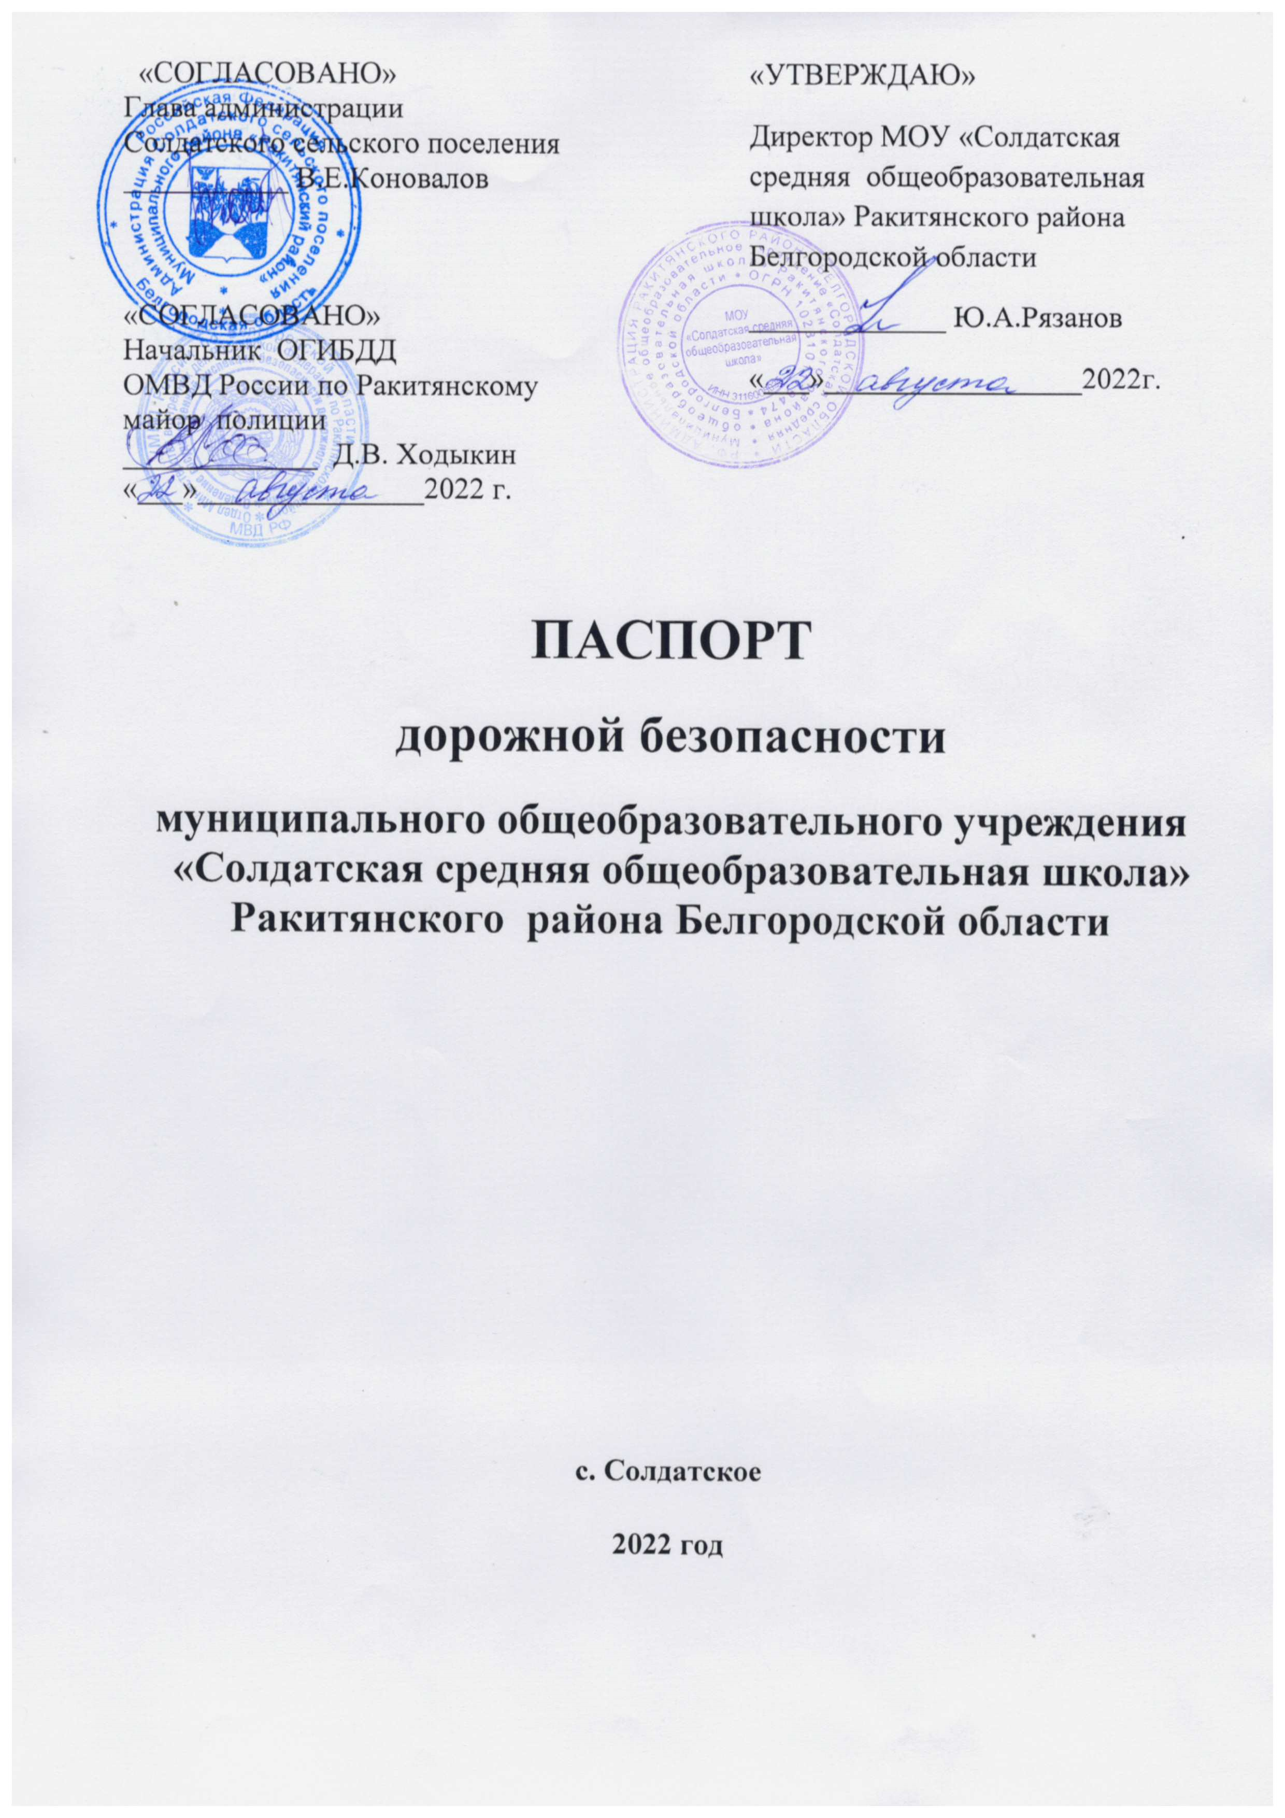Содержание
- Общие сведения.
2. Информация об обеспечении безопасности перевозок детей специальным транспортным средством (автобусом).
3. Информационная карточка перевозок детей специальным транспортным средством.
4. План-схема расположения МОУ «Солдатская СОШ»
5. План-схема путей движения транспортных средств и детей на территории МОУ «Солдатская СОШ».
6. Пути движения транспортных средств к местам разгрузки/погрузки и рекомендуемые пути передвижения детей по территории МОУ «Солдатская СОШ».
7. Паспорт школьного маршрута.
8.Положение об организованных перевозках обучающихся и воспитанников.
9. Инструкция для обучающихся по технике безопасности при поездках в школьном автобусе.
10. Должностные обязанности завхоза школы по обеспечению безопасности перевозок детей школьным автобусом.
11. Должностная инструкция сопровождающего (сопровождение группы детей на школьном автобусе).
12. Должностная инструкция водителя школьного автобуса.
13. План мероприятий по предупреждению дорожно-транспортных происшествий на 2022-2023 учебный год.
14. План проведения мероприятий, направленных на профилактику детского травматизма на улицах и дорогах Российской Федерации.
15. Памятка школьнику «Безопасность на дорогах»
16. Памятки для родителей
17. Уголок безопасности МОУ «Солдатская СОШ»

Общие сведения
Муниципальное общеобразовательное учреждение «Солдатская средняя общеобразовательная школа» Ракитянского района Белгородской области
Тип ОУ: Общеобразовательное учреждение
Юридический адрес: 309301, Белгородская область, Ракитянский район, с. Солдатское, ул.Третьяковка, д.4.
Фактический адрес: 309301, Белгородская область, Ракитянский район, с. Солдатское, ул.Третьяковка, д.4.

Руководители ОУ:
Директор Рязанов Юрий Александрович 8(47 245) 62-7-27

Заместитель директора Бубырев Илья Николаевич

Ответственный работник
муниципального органа образования Бескоровайный Евгений Анатольевич
8(47245) 56-6-63

Ответственные от
Госавтоинспекции: Начальник ОГИБДД ОМВД России по
Ракитянскому району майор полиции
Ходыкин Дмитрий Владимирович

Ответственные работники
за мероприятия по профилактике
детского травматизма: заместитель директора Бубырев И.Н.

Руководитель или ответственный
работник дорожно-эксплуатационной
организации, осуществляющей
содержание УДС : Администрация Солдатского сельского поселения
Перова Людмила Ивановна тел.8(47245) 62-7-44

Руководитель или ответственный
работник дорожно-эксплуатационной
организации, осуществляющей
содержание ТСОДД: ООО "Белзнак" Кабалин Дмитрий Петрович

Количество учащихся: 167 (сто шестьдесят семь)

Наличие уголка БДД: 1 - кабинет ОБЖ
Наличие класса по БДД: нет

Наличие автогородка (площадки) по БДД: да

Наличие автобуса в ОУ: два (ПАЗ 32053-70)

Владелец автобуса: МОУ «Солдатская средняя общеобразовательная школа»
Ракитянского района Белгородсской области

Время занятий в ОУ:
1-ая смена: 8:30 – 15:10
2-ая смена: нет

внеклассные занятия: 13:10 – 16:00

Телефоны оперативных служб
Полиция 8(47245) 55-2-87
Пожарная часть 112 8(47245) 55-4-63
Больница 8(47245) 55-7-66

II. Информация об обеспечении безопасности перевозок детей специальным транспортным средством (автобусом)

Общие сведения

Марка ПАЗ
Модель ПАЗ 320570 02
Государственный регистрационный знак Т996ХВ
Год выпуска 2021 Количество мест в автобусе 22
Соответствие конструкции требованиям, предъявляемым к школьным автобусам Соответствует

1. Сведения о водителе автобуса

Фамилия, имя, отчество | Принят на работу | Стаж в кате-гории D | Дата пред- стоящего мед. осмотра | Период проведения стажировки | Повышение ква- лификации | Допущен- ные нару- шения ПДД
Писклов Николай Иванович | 10.12.2021 г. | 40 | 2023 год | 15 ноября 2021 | нет | нет

2. Организационно-техническое обеспечение
1) Лицо, ответственное, за обеспечение безопасности дорожного движения: директор школы, приказ управления образования от 29.08.2018 г. № 1010
2) Организация проведения предрейсового медицинского осмотра водителя:
Осуществляет: Белянинова Наталья Михайловна
на основании контракта № 1722 от 28.06.2021 г.

3) Организация проведения предрейсового технического осмотра транспортного средства:
Осуществляет ООО «Ракитянское транспортное предприятие»
на основании договора № 1746 от 28.06.2022 г.

4) Дата очередного технического осмотра 31.05.2023 г.

5) Место стоянки автобуса в нерабочее время – территория школы

3. Сведения о владельце
Юридический адрес владельца: 309301, Белгородская область, Ракитянский район, с. Солдатское, ул. Третьяковка, д.4.
Фактический адрес владельца: 309301, Белгородская область, Ракитянский район, с. Солдатское, ул. Третьяковка, д.4.
Телефон ответственного лица 8(47245) 62-7-27

II. Информация об обеспечении безопасности перевозок детей специальным транспортным средством (автобусом).

Общие сведения

Марка ПАЗ
Модель ПАЗ 32053-70
Государственный регистрационный знак О 274 СО
Год выпуска 2015 Количество мест в автобусе 22
Соответствие конструкции требованиям, предъявляемым к школьным автобусам Соответствует

1. Сведения о водителе автобуса

Фамилия, имя, отчество | Принят на работу | Стаж в кате-гории D | Дата пред- стоящего мед. осмотра | Период проведения стажировки | Повыше-ние ква- лификации | Допущен- ные нару- шения ПДД
Камададзе Ниаз Бараталович | 07.11.2012г | 10 | 2023г |  | 4-8 декабря 2017 года | нет

2. Организационно-техническое обеспечение
1) Лицо, ответственное, за обеспечение безопасности дорожного движения: директор школы, приказ управления образования от 24.08.2018 г. № 1010
2) Организация проведения предрейсового медицинского осмотра водителя:
Осуществляет: Белянинова Наталья Михайловна
на основании контракта № 1722 от 28.06.2020 г.

3) Организация проведения предрейсового технического осмотра транспортного средства:
Осуществляет ООО «Ракитянское транспортное предприятие»
на основании договора № 1746 от 28.06.2022 г.

4) Дата очередного технического осмотра 31.05.2022г
5) Место стоянки автобуса в нерабочее время – гараж школы

3. Сведения о владельце
Юридический адрес владельца: 309301, Белгородская область, Ракитянский район, с. Солдатское, ул.Третьяковка, д.4.
Фактический адрес владельца: 309301, Белгородская область, Ракитянский район, с. Солдатское, ул.Третьяковка, д.4.
Телефон ответственного лица 8(47245) 62-7-27

Информационная карточка
перевозок детей специальным транспортным средством

Общие сведения

Марка ПАЗ
Модель ПАЗ 320570 02
Государственный регистрационный знак Т996ХВ
Год выпуска 2021 Количество мест в автобусе 22
Соответствие конструкции требованиям, предъявляемым к школьным автобусам Соответствует

1. Сведения о владельце
МОУ «Солдатская средняя общеобразовательная школа»
Юридический адрес владельца: 309301, Белгородская область, Ракитянский район, с. Солдатское, ул.Третьяковка, д.4.
Фактический адрес владельца: 309301, Белгородская область, Ракитянский район, с. Солдатское, ул.Третьяковка, д.4.
Телефон ответственного лица 8(47245) 62-7-27

2. Сведения о водителе автобуса

Фамилия, имя, отчество: Писклов Николай Иванович
Принят на работу 10.12.2021г.
Стаж вождения категории D 40 лет

3. Организационно-техническое обеспечение

Лицо, ответственное, за обеспечение безопасности дорожного движения: директор школы, приказ управления образования от 24.08.2018 г. № 1010

Дата последнего технического осмотра 31.05.2023г.

Директор образовательного учреждения Рязанов Юрий Александрович

Руководитель организации,
осуществляющей перевозку детей Рязанов Юрий Александрович
специальным транспортом
(автобусом)

Информационная карточка
перевозок детей специальным транспортным средством

Общие сведения
Марка ПАЗ
Модель ПАЗ 32053-70
Государственный регистрационный знак О 274 СО
Год выпуска 2015 Количество мест в автобусе 22
Соответствие конструкции требованиям, предъявляемым к школьным автобусам Соответствует

1. Сведения о владельце
МОУ «Солдатская средняя общеобразовательная школа»
Юридический адрес владельца: 309301, Белгородская область, Ракитянский район, с. Солдатское, ул.Третьяковка, д.4.
Фактический адрес владельца: 309301, Белгородская область, Ракитянский район, с. Солдатское, ул.Третьяковка, д.4.
Телефон ответственного лица 8(47245) 62-7-27

2. Сведения о водителе автобуса

Фамилия, имя, отчество: Камададзе Ниаз Бараталович
Принят на работу 07.11.2012 г.
Стаж вождения категории D 10 лет.

3. Организационно-техническое обеспечение
Лицо, ответственное, за обеспечение безопасности дорожного движения: директор школы, приказ управления образования от 29.08.2015 г. № 961.
Дата последнего технического осмотра 31.05.2023г.

Директор образовательного учреждения Рязанов Юрий Александрович
Руководитель организации,
осуществляющей перевозку детей Рязанов Юрий Александрович
специальным транспортом
(автобусом)

